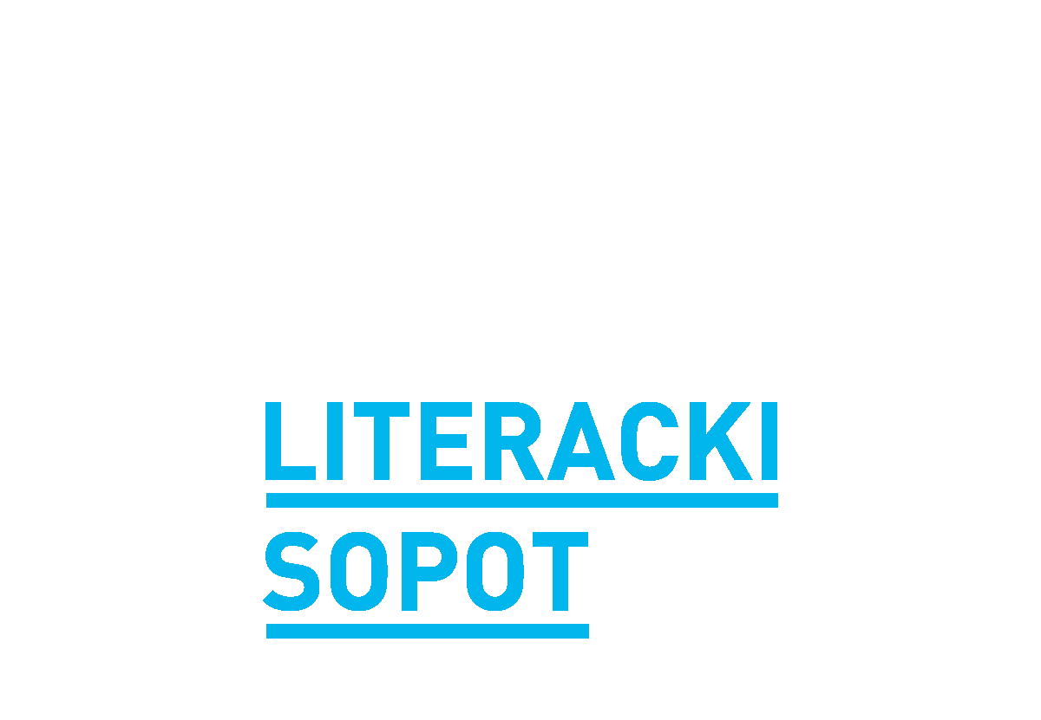

ZGODA
NA UDZIAŁ DZIECKA JAKO WOLONTARIUSZA_KI PRZY ORGANIZACJI FESTIWALU LITERACKI SOPOT 2026
WRAZ ZE ZGODĄ NA PRZETWARZANIE DANYCH OSOBOWYCH DZIECKA
dostosowaną do Rozporządzenia Parlamentu Europejskiego i Rady (UE) 2016/679 z dn. 27 kwietnia 2016 r. w sprawie ochrony osób fizycznych w związku z przetwarzaniem danych osobowych i w sprawie swobodnego przepływu takich danych oraz uchylenia dyrektywy 95/46/WE (ogólnego rozporządzenia o ochronie danych osobowych) - RODO
Imię i nazwisko rodzica/rodziców/ opiekuna prawnego:
………………………………………..…………………………………………………………………….…
…………………………………………………………………………………………………………..…….
………………………………………..………………………………………………………………….……
…………………………………………………………………………………………………………..…….
Wyrażam zgodę na udział mojego dziecka jako wolontariusza_ki przy organizacji Festiwalu Literacki Sopot 2026 oraz na przetwarzanie przez Goyki 3 Art Inkubator z siedzibą w Sopocie danych osobowych mojego dziecka:
……………………………...…………………………………………………………
………………………………………………………………………………………...
……………………………….………………………………………………………..
(proszę podać imię i nazwisko dziecka/dzieci)
[ ] imienia i nazwiska;
[ ] adresu e-mail
[ ] numeru telefonu
[ ] adresu zamieszkania
[ ] informacji o wykształceniu
[ ] daty urodzenia
[ ] informacji o posiadanym doświadczeniu w wolontariacie
[ ] innych danych osobowych lub
informacji podanych przeze mnie w ankiecie
W następujący sposób i w celu:
przetwarzanie, utrwalanie i wprowadzenie do bazy danych systemów komputerowych, w celu przeprowadzenia ankiety dla wolontariuszy_ek, a następnie zrekrutowania wolontariuszy_ek pomagających przy organizacji Festiwalu Literacki Sopot, odbywającego się w Sopocie.
………………………………………………………………
(czytelny podpis)

Zostałem/-am poinformowana, że wyrażenie zgody na podanie ww. danych osobowych oraz ich podanie jest dobrowolne oraz, że zgodę wyrażoną w niniejszym oświadczeniu mogę cofnąć w każdym czasie poprzez złożenie wobec Organizatora stosownego oświadczenia na piśmie w siedzibie Organizatora lub za pośrednictwem poczty listem poleconym lub mailowo pod adresem iodo@goyki3.pl
Zostałem/-am również poinformowany/-a o zasadach, podstawach i sposobie przetwarzania moich danych osobowych oraz danych osobowych mojego dziecka oraz o przysługujących mi w związku z tym przetwarzaniem uprawnieniach w klauzuli informacyjnej, którą otrzymałem/-am.
……………………..……………………..…………
(czytelny podpis)

